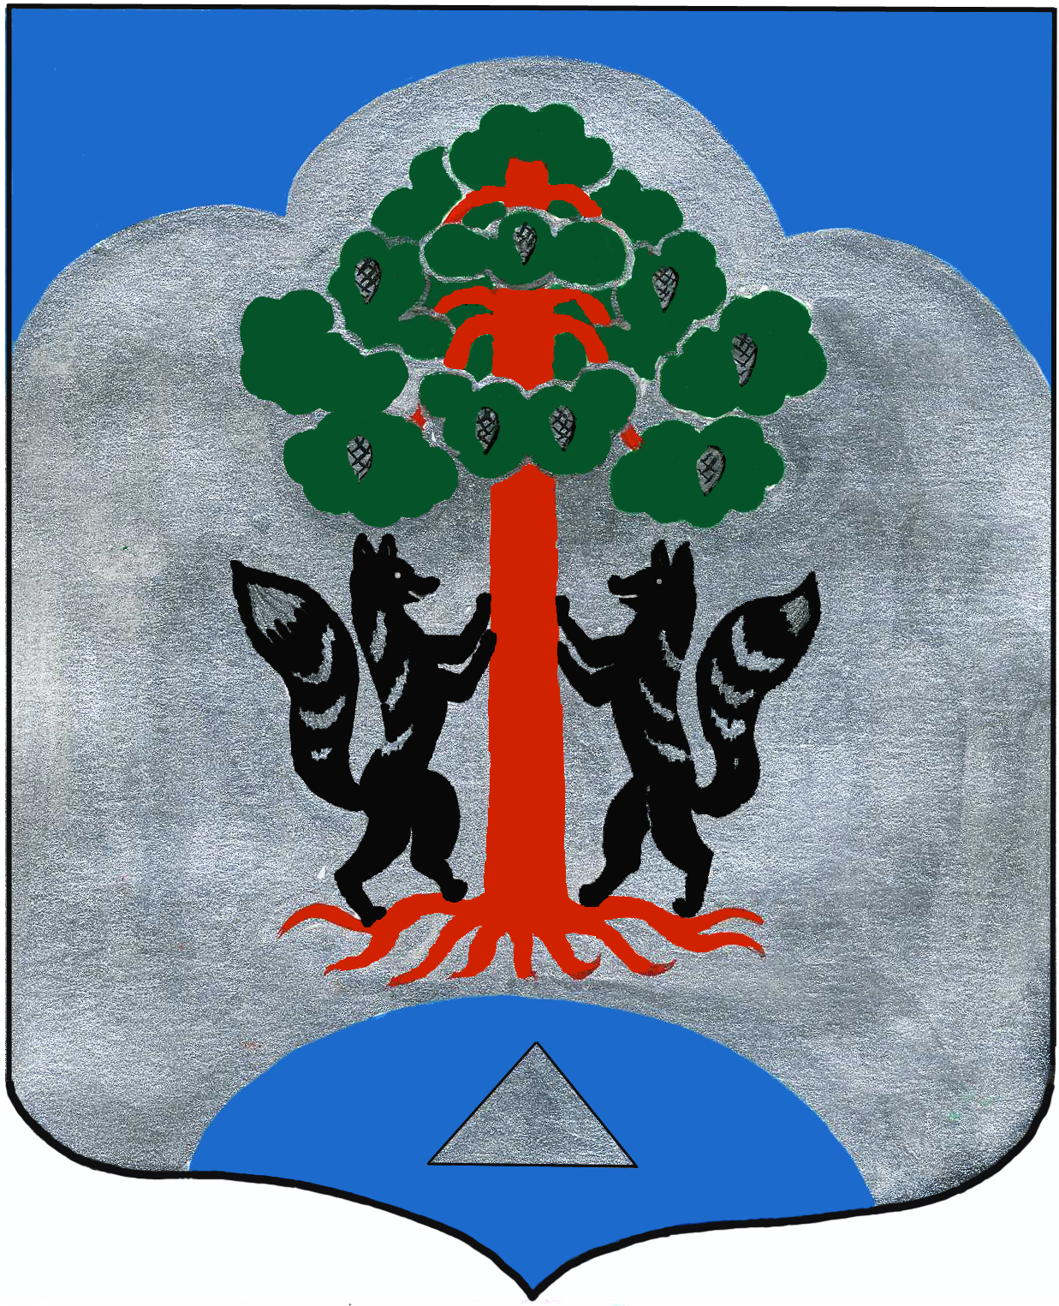
РАСПОРЯЖЕНИЕ
Главы муниципального образования Сосновское сельское поселение
муниципального образования Приозерский муниципальный район
Ленинградской области
от 29 ноября 2021 года № 13
О проведении публичных слушаний по вопросу предоставления разрешения на условно разрешенный вид использования «размещение гостиниц» земельного участка с кадастровым номером 47:03:1209002:184, расположенного по адресу: Ленинградская область, Приозерский район, Сосновское сельское поселение, пос. Платформа 69-й км
В целях осуществления процедуры для получения разрешения на условно разрешенный вид использования земельных участков и объектов капитального строительства, в соответствии с Положением о предоставлении Комитетом градостроительной политики Ленинградской области разрешений на условно разрешенный вид использования земельных участков или объектов капитального строительства, утвержденным приказом Комитета градостроительной политики Ленинградской области от 28.12.2019 года № 80 (далее - «Положение»), в соответствии со ст. 39 Федерального закона от 29.12.2004 года № 190-ФЗ «Градостроительный кодекс Российской Федерации», Федерального закона от 06.10.2003 года № 131-ФЗ «Об общих принципах организации местного самоуправления в Российской Федерации», на основании Положения «О порядке организации и проведения общественных обсуждений или публичных слушаний по отдельным вопросам градостроительной деятельности в муниципальном образовании Сосновское сельское поселение муниципального образования Приозерский муниципальный район Ленинградской области», утвержденного решением Совета депутатов муниципального образования Сосновское сельское поселение муниципального образования Приозерский муниципальный район Ленинградской области от 18.12.2018 года № 42, руководствуясь Уставом муниципального образования Сосновское сельское поселение муниципального образования Приозерский муниципальный район Ленинградской области:
- Организовать и провести публичные слушания по вопросу предоставления разрешения на условно разрешенный вид использования «размещение гостиниц» земельного участка с кадастровым номером 47:03:1209002:184 площадью 127454 +/- 1311 кв.м, расположенного по адресу: Ленинградская область, Приозерский район, пос. Платформа 69 км в связи с планируемым размещением соответствующего объекта в территориальной зоне малоэтажной жилой застройки индивидуальными, одноквартирными и многоквартирными жилыми домами (ТЖ-2-2)
- Предложения и замечания по вопросу предоставления разрешения на условно разрешенный вид использования земельного участка направляются в произвольной форме в комиссию по подготовке и внесению изменений в правила землепользования и застройки городских и сельских поселений, расположенных на территории Приозерского муниципального района Ленинградской области (далее - Комиссия) до 14 декабря 2021 года по адресу: Ленинградская область, Приозерский район, п. Сосново, ул. Озерная, д. 1 ежедневно с 9 часов 00 минут до 17 часов 00 минут (обед с 13-00 до 14-00), кроме субботы и воскресенья.
- Назначить дату собрания участников публичных слушаний на 14 декабря 2021 года в 12 час. 00 мин. по адресу: Ленинградская область, Приозерский район, п. Сосново, ул. Озерная, д. 1.
- Оповещение о начале публичных слушаний, назначенных в соответствии с настоящим распоряжением, осуществляется администрацией муниципального образования Сосновское сельское поселение муниципального образования Приозерский муниципальный район Ленинградской области:
- путем опубликования в средствах массовой информации;
- размещения настоящего распоряжения на официальном сайте администрации муниципального образования Сосновское сельское поселение муниципального образования Приозерский муниципальный район Ленинградской области в сети "Интернет";
- направления соответствующего сообщения правообладателям земельных участков и правообладателям объектов капитального строительства, расположенных на земельных участках, имеющих общие границы с земельными участками, в отношении которых проводятся публичные слушания.
- Обеспечить размещение экспозиции демонстрационных материалов по адресу: Ленинградская область, Приозерский район, п. Сосново, ул. Озерная, д. 1.
- Результаты публичных слушаний подлежат опубликованию в средствах массовой информации и размещению на официальном сайте администрации муниципального образования Сосновское сельское поселение муниципального образования Приозерский муниципальный район Ленинградской области в сети "Интернет".
- Контроль за исполнением настоящего распоряжения возложить на Комиссию.
- Распоряжение вступает в силу со дня издания.

Глава муниципального образования Д.В. Калин

Исп. С.В. Никитина 8(81379)61-396

